Objekty nového motokárového areálu v Třinci mají efektní fasádu a střechu od Lindabu

Praha, 10. července 2017

V moravskoslezském Třinci se v létě otevírá zbrusu nová moderní motokárová aréna, která má ambice pořádat i vrcholné mezinárodní soutěže. Celý areál, jehož součástí je i dopravní hřiště (Centrum bezpečné jízdy), je totiž navržený velmi velkoryse, což platí také o jednotlivých stavbách: provozním objektu řídící věže a restauraci s prodejnou. Atraktivní a kompaktní vzhled jim dodává provětrávaná fasáda od Lindabu z vlnitého stříbrošedého plechu v kombinaci s výraznou červenou. V rámci systému LINDAB STAVBY dodal přední světový výrobce a prodejce stavebních komponent i střešní krytinu šikmých střech včetně okapů a bezpečnostních prvků (např. sněhové zachytávače). Celková plocha fasád je 1 265 m², střechy zaujímají plochu 340 m².

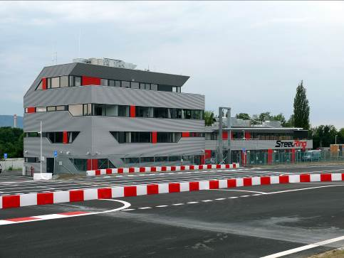
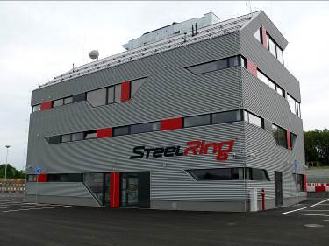
Čtyřpodlažní provozní objekt řídící věže má železobetonovou nosnou konstrukci sestavenou ze sloupů, průvlaků a stropních desek. Obvodový plášť je tvořen systémem obvodových stěn Lindab Construline s provětrávanou fasádou. Část nejvyššího patra zaujímá terasa s výhledem na závodní okruh. Objekt restaurace je částečně železobetonový a částečně vyzdívaný. Také zde části vrchního druhého podlaží dominuje terasa. Pro vytvoření zatepleného opláštění budovy byl pro železobetonovou část opět využit systém obvodových stěn Lindab, který je ve zděné části zredukován pouze na vytvoření provětrávané fasády. Díky kvalitám švédské oceli Lindab mohla firma Beskydská stavební realizovat opláštění připravených železobetonových skeletů bez přestávky i v silných mrazech letošní zimy, kdy teploty klesaly hluboko pod -10 °C. „Spolupráce se společností Lindab bylo přínosná především díky jejímu přístupu k technickým řešením v návrhu fasády a proveditelnosti některých složitých detailů. Ocenili jsme také velmi krátké dodací lhůty veškerého materiálu,“ dodává Petr Piprek z firmy Beskydská stavební.

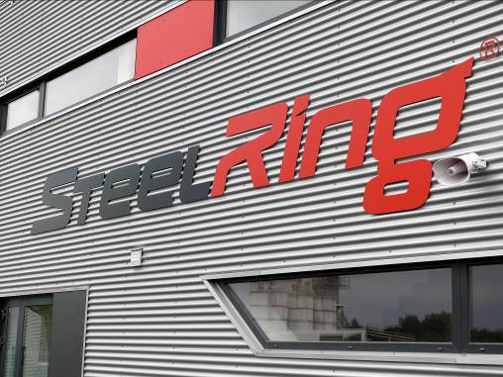
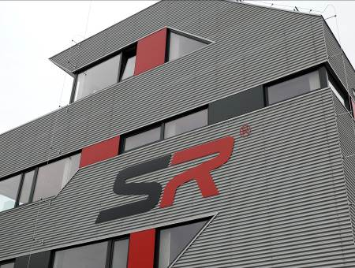
Petr Hynšt, technický manažer stavebních systémů společnosti Lindab s. r. o., ke konstrukčnímu řešení uvedl: „U provozního objektu řídící věže je před lícem železobetonového skeletu proveden hlavní svislý rošt obvodových stěn z profilů Lindab se štěrbinami ve stojinách typu RY/SKY a šířkou 150 mm, který se kotví pomocí ocelových konzol do stropních desek a průvlaků skeletu. Tento rošt je vyplněn v celé šířce hydrofobizovanou minerální vlnou. Na vnějším líci je v celé ploše pojistná hydroizolační vrstva kontaktní difuzní fólií, na níž je aplikován svislý rošt z ocelových Z a U profilů provětrávané fasády. Vlastní fasádu tvoří vodorovně kladený plech s vlnou ve tvaru sinusovky o výšce 18 mm v barvě stříbrné metalízy. Rohy oken a říms jsou oplechovány ve stejné barvě, vše s nejkvalitnější povrchovou úpravou Elite. Z vnitřní strany hlavního roštu je provedena parozábrana a vnitřní vodorovný instalační rošt vyplněný minerální vlnou tloušťky 50 mm s obkladem ze sádrovláknitých desek. Ve zděné části objektu restaurace je na zdivo přímo kotven rošt provětrávané fasády z ocelových konzol, doplněný svislými ocelovými latěmi Lindab RFLEX. Mezi konzolami je uložena minerální vlna s difuzní fólií a vlastní latě tak tvoří provětrávanou mezeru. Na latě je opět kotven sinusový plech pro zajištění jednotného vzhledu objektů.”

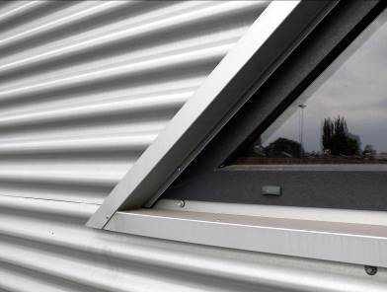
Projektanti ze studia Fiala Architects dosáhli zajímavého estetického efektu tím, že stříbrný plech v některých plochách mezi okny doplnili obkladem z červených a antracitově šedých desek Cetris Finish. Za pozornost rovněž stojí lomená, trojúhelníková a lichoběžníková okna u obou objektů, která vyžadovala důkladnou přípravu hlavního nosného roštu i návrhu oplechování a především velmi pečlivou práci klempířů společnosti BASE IC při jeho montáži, aby byl dosažen odpovídající vzhled fasády požadovaný architektem. „Přestože byla realizace komplexní zavěšené fasády vzhledem k nízkým zimním teplotám velmi náročná, podařilo se nám ji díky vysokému nasazení a erudici našeho týmu dokončit v plánovaném čase,“ komentuje Jiří Sedlář, obchodně-technický zástupce BASE IC.

Sinusový vlnitý ocelový plech s povrchovou úpravou Elite byl použit i na šikmých částech střech obou objektů. Tentokrát ale montovaný na klasický dřevěný krov a s výškou vlnovky 26 mm. Krytina je doplněna atypickým zaatikovým žlabem z tabulových plechů Lindab a svody Lindab Rainline skrytými ve fasádě. Střechy jsou doplněny sněhovými trubkovými zábranami z bezpečnostního systému Lindab Safety v tmavě šedé barvě. V částech střech nad terasami jsou šikmé římsy, tvořené válcovanou ocelovou konstrukcí kotvenou do železobetonového skeletu, doplněné tenkostěnnými ocelovými latěmi Lindab S7 45 a opět opláštěné fasádním sinusovým plechem Lindab SIN 18.

O mezinárodním koncernu Lindab AB:
Lindab AB má své sídlo ve Švédsku ve městě Grevie. Společnost vznikla v roce 1956 ve švédském Linghultu jako malá klempířská firma. V roce 1984 vstoupil Lindab na švédskou burzu, v roce 1992 také na dánskou. V roce 2006 byla mateřská společnost přejmenována na Lindab International AB. Koncern Lindab působí v současné době na trzích 32 zemí a zaměstnává 5100 lidí. Je jedním z největších světových designérů, výrobců a prodejců kovových profilů pro stavební účely – ocelových plechů, lehkých střešních krytin, okapových systémů a dalších montážních prvků z tenkostěnné švédské oceli, jakož i vzduchotechnických potrubních systémů. Tím je schopen poskytovat komplexní systémová řešení pro široké spektrum požadavků. V roce 2016 dosáhl koncern Lindab čistých tržeb ve výši 7,849 miliard švédských korun (tj. zhruba 824 mil. EUR).
www.lindabgroup.com

O společnosti Lindab s. r. o.:
V České republice působí Lindab s.r.o. od roku 1993 v oblasti střešních a stěnových systémů. Ta se specializuje na výrobu a prodej tenkostěnných ocelových plechů, lehkých střešních krytin, okapových systémů, v nichž je lídrem na českém trhu, a také na výrobu systémů zastřešení plochých střech. V roce 1996 přibyla oblast vzduchotechnických systémů. V roce 2003 Lindab otevřel nový výrobní, skladový a administrativní areál v Praze – Ruzyni. Základ podnikání společnosti tvoří jak vývoj, výroba a prodej hotových výrobků, tak poskytování komplexních řešení projektů pod názvem Lindab Stavby. Svým partnerům nabízí nejen kvalitní komponenty, ale i stavební systémy, které tyto komponenty využívají. Poskytuje poradenství, navrhuje koncepci a detaily, specifikuje a nacení potřebný materiál. Dále připraví podrobnou montážní dokumentaci, poskytne orientační i autorizované statické posouzení projektu, zaškolí pracovníky pro samotnou montáž, k níž opět poskytne poradenství a odborný dohled. Disponuje také prvotřídním distribučním systémem díky velkým skladovým zásobám a široké síti prodejců a montérů. V roce 2015 otevřel Lindab svou novou pobočku v Brně, která se specializuje na vzduchotechniku a nabízí ve vzorkovně také široký sortiment lehkých střešních krytin a okapů.
www.lindab.cz
www.lindab-stavby.cz

